Sistema di Classificazione Richieste Tecnologie

- URGENZA CRITICA (nel minor tempo possibile)
Casistiche:
- Safety critica: guasto con rischio immediato per pazienti (es. ventilatore TI, monitor parametri vitali)
- Blocco servizio essenziale: tecnologia unica per servizio critico senza backup/alternative (es. unico ecografo PS, mammografo screening)
- Obbligo normativo immediato: compliance urgente (es. alert sicurezza CE, richiamo dispositivi, violazione cybersecurity)
- Farmaco o dispositivo medico non fungibile

Criteri autorizzazione emergenza:
- Rischio safety documentato O servizio bloccato O obbligo normativo
- Non esistono alternative operative immediate
- Soluzione temporanea non percorribile

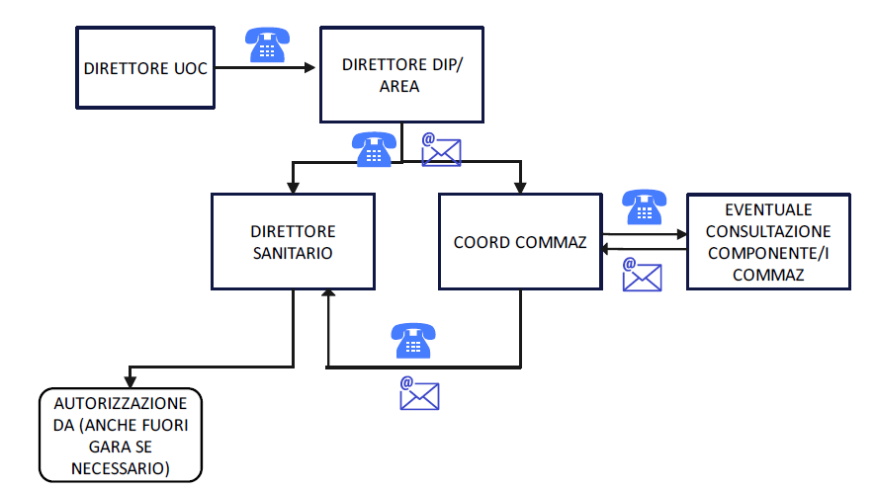

URGENZA NON CRITICA – FAST TRACK (di norma 5-7 gg)
Casistiche:
A) Sostituzioni fuori uso
- Sostituzione 1:1, già aggiudicata, no impatto organizzativo
B) Urgenze operative con workaround limitato
- Guasto con impatto significativo ma esistono soluzioni temporanee
- Es: laser chirurgico rotto ma interventi rimandabili 2 settimane
C) Upgrade obbligati da fornitore
- Fine supporto/parti di ricambio tecnologia attuale
- Fornitore impone upgrade per continuità assistenza
- Già aggiudicato, stesse funzionalità
D) Farmaci o dispositivi medici non fungibili

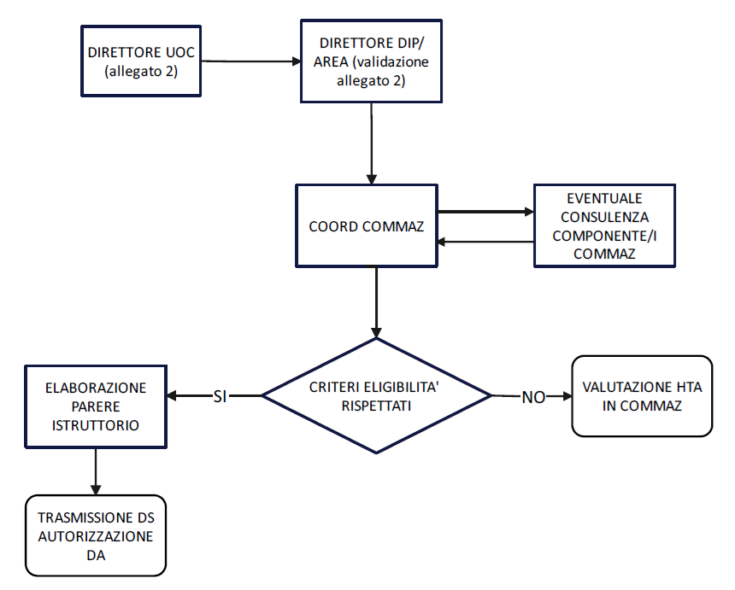

TECNOLOGIA NON URGENTE A BASSO IMPATTO E COMPLESSITA’ - PROCEDURA SEMPLIFICATA (di norma 15-20 gg)
1) tecnologia di uso consolidato e aggiudicata 2) non comporta modifiche organizzative e/o strutturali 3) non comporta spesa aggiuntiva rispetto al piano aziendale di acquisizione delle tecnologie già approvato per l’anno in corso.
Casistiche:
A) Donazioni sotto condizioni
- Valore < €50.000
- Tecnologia già aggiudicata/conosciuta
- NO materiali d'uso dedicati (vincolo DGR 306/2024)
- NO comodati mascherati
- Donatore identificato e trasparente
B) Ampliamento dotazione tecnologica
- Aumento numero tecnologie già in uso
- Motivazione: aumento attività/liste d'attesa
- Tecnologia già aggiudicata
- Impatto organizzativo limitato (stessa UO)
C) Upgrade funzionali programmabili
- Aggiornamenti software/hardware significativi
- Migliorano prestazioni ma non bloccanti
- Già budget programmato
D) Tecnologie sotto soglia economica
- Valore < €5.000 (da definire…)
- Già aggiudicate
- No impatto organizzativo significativo
E) Prove/visioni autorizzate
- Valutazione tecnologia in corso di gara ESTAR
- Durata limitata (30-60 gg)
- No costi acquisizione, solo test operativi

TECNOLOGIA NON URGENTE AD ELEVATO IMPATTO E COMPLESSITA’ - HTA COMPLETO (30-45 gg)
Casistiche:
- Nuove tecnologie non aggiudicate
- Tecnologie ad alto impatto organizzativo/logistico
- Donazioni > €50.000 o con materiali dedicati
- Comodati d'uso con implicazioni contrattuali complesse
- Tecnologie innovative (classe IIb/III, impiantabili attivi, innovativi DGR 737/2022)
- Budget aggiuntivo significativo (oltre soglia da definire)

Matrice Decisionale Operativa
IPOTESI DI SITUAZIONI | TRACK | TEMPO | MODULO
Ventilatore TI rotto, paziente a rischio | 1 - Urgenza critica | 24-48h | Telefonico + email
Ecografo PS fuori uso, unico disponibile | 1 - Urgenza critica | 24-48h | Telefonico + email
TAC fuori uso, esiste altra TAC funzionante | 2 – Urgenza non critica | 5-7 gg | Allegato 2
Sostituzione laser già aggiudicato | 2 – Urgenza non critica | 5-7 gg | Allegato 2
Piccolo strumento €5.000 già aggiudicato | 2 – Urgenza non critica | 5-7 gg | Allegato 2
Prova ecografo portatile (gara in corso) | 2 – Urgenza non critica | 5-7 gg | Allegato 2
Donazione defibrillatore da associazione €30K | 3 – Non urgente a basso impatto e complessità | 15-20 gg | Allegato 3
Secondo ecografo per aumento liste attesa | 3 – Non urgente a basso impatto e complessità | 15-20 gg | Allegato 3
Upgrade software TAC (già programmato) | 3 – Non urgente a basso impatto e complessità | 15-20 gg | Allegato 3
Nuova RM 3T non ancora aggiudicata | 4 - Non urgente ad elevato impatto e complessità | 30-45 gg | Allegato 4
Donazione PET-CT da €2M con service | 4 - Non urgente ad elevato impatto e complessità | 30-45 gg | Allegato 4
Robot chirurgico innovativo | 4 - Non urgente ad elevato impatto e complessità | 30-45 gg | Allegato 4

